Отчет по лабораторной работе №4

по дисциплине: Информационная безопасность

Ван И

Содержание

# Цели работы

Получение практических навыков работы в консоли с расширенными атрибутами файлов.

# Задание

1. Исследовать доступность команд при установленном расширенном aтрибуте a.
2. Исследовать доступность команд при установленном расширенном aтрибуте i.

# Теоретическое введение

* Операционная система — это комплекс программ, предназначенных для управления ресурсами компьютера и организации взаимодействия с пользователем [1].
* Права доступа определяют, какие действия конкретный пользователь может или не может совершать с определенным файлами и каталогами. С помощью разрешений можно создать надежную среду — такую, в которой никто не может поменять содержимое ваших документов или повредить системные файлы. [2].

# Выполнение лабораторной работы

1. От имени пользователя guest определим расширенные атрибуты файла /home/guest/dir1/file1. Установим на файл file1 права, разрешающие чтение и запись для владельца файла (1).

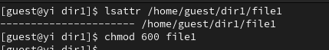

Figure 1: Расширенные атрибуты файла /home/guest/dir1/file1

1. Попробуем установить на файл /home/guest/dir1/file1 расширенный атрибут a от имени пользователя guest (2).

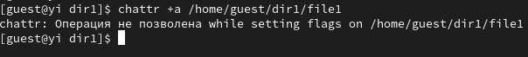

Figure 2: Попытка установки атрибута а на файл /home/guest/dir1/file1 от имени пользователя guest

1. Откроем еще одну консоль с правами администратора. Установим на файл /home/guest/dir1/file1 расширенный атрибут a (3).

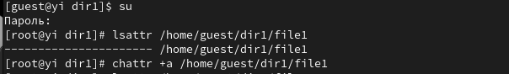

Figure 3: Установка атрибута а на файл /home/guest/dir1/file1

1. От пользователя guest проверим правильность установления атрибута (4).

Figure 4: Атрибуты на файл /home/guest/dir1/file1

Figure 4: Атрибуты на файл /home/guest/dir1/file1

1. Выполним дозапись в файл file1 слова «test» и выполним чтение файла file1 (5).

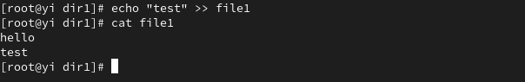

Figure 5: Запись и чтение файла /home/guest/dir1/file1

1. Попробуем стереть имеющуюся в файле информацию и переименовать его(6).

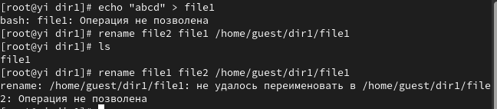

Figure 6: Попытка удаления информации и переименования файла /home/guest/dir1/file1

1. Попробуем установить на файл file1 права, запрещающие чтение и запись для владельца файла. Этого сделать не удалось(7).

Figure 7: Попытка устанавления прав на файл /home/guest/dir1/file1

Figure 7: Попытка устанавления прав на файл /home/guest/dir1/file1

1. Снимем расширенный атрибут a с файла /home/guest/dirl/file1 от имени суперпользователя (8).

Figure 8: Снятие атрибута а с файла /home/guest/dir1/file1

Figure 8: Снятие атрибута а с файла /home/guest/dir1/file1

1. Повторим операции, которые нам ранее не удавалось выполнить. Теперь все операции выполняются (9).

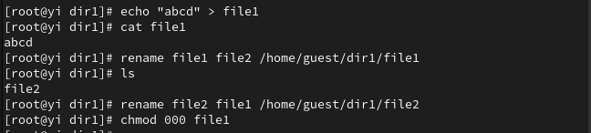

Figure 9: Повторение операций после снятия атрибута а

1. Повторим действия по шагам, заменив атрибут «a» атрибутом «i» (10).

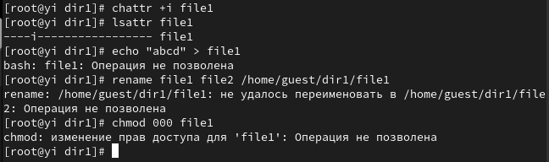

Figure 10: Повторение операций после установки атрибута i

# Выводы

В ходе лабораторной работы нам удалось получить практические навыки работы в консоли с расширенными атрибутами файлов. «а» и «i».

# Список литературы

1. Операционные системы [Электронный ресурс]. URL: <https://softline.tm/solutions/programmnoe-obespechenie/operating-system>.

2. Права доступа [Электронный ресурс]. URL: <https://w.wiki/7UBB>.